Ausschreibungstext/Leistungsbeschreibung: |  | 
Systembeschreibung: | Weco Plastik® Deckenpaneele/Hygienepaneele
Hersteller: | Weco Plastik GmbH  Untere Wiesen 11/1  D-88416 Ochsenhausen  Tel. +49-7352-1833  Fax +49-7352-4371  Email: info@wecoplastik.de  Webseite: www.wecoplastik.de
Spezifikation: | Lieferung und Montage einer hygienischen Deckenverkleidung aus Weco Plastik®-  PVC Paneelen mit bleifreier (Ca-Zn-stabilisierter) Oberfläche, welche in montiertem Zustand glatt und abwaschbar und beständig gegen handelsübliche saure oder basische Reinigungsmittel ist.
Artikel/Profil Nr.: | 3020 CZ (Deckenpaneele)
Bezeichnung: | Hohlkammer Deckenpaneele / Hygienepaneele mit doppeltem  Nut- und Federverschluss (spritzwasserdicht).
Abbildung/Zeichnung: | 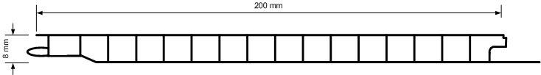
Material: | Hart-PVC bleifrei stabilisiert (Ca-Zn)
Profilhöhe: | 8 mm
Deckbreite: | 200 mm
Gewicht: | 600 g/m entspricht 3 kg/m²
Farbe: | Grau-weiß ähnl. RAL 9002
Befestigung: | Edelstahl Klammern A2 13x16mm od.  Edelstahl Schrauben 3,5-4x20mm
Mengen:

____________m² | Deckenfläche |  | EP (€/m)______ Summe:_______€
____________lfm | Kunststoff Unterkonstruktion 48x24mm  (Berechnungshilfe: Anzahl m² x 3 = lfm) |  | EP (€/m)______ Summe:_______€
____________lfm | U-Abschlussleiste Nr. 7008 U 8 |  | EP (€/m)______ Summe:_______€
____________lfm | F-Profil / Leibungsprofil Nr. 7408 LE 8 |  | EP (€/m)______ Summe:_______€
____________lfm | H-Profil / Stoßleiste Nr. 7208 ST 8 |  | EP (€/m)______ Summe:_______€
____________lfm | Eckprofil Nr. 7308 E8 (zweiteilig) |  | EP (€/m)______ Summe:_______€
Weblink:
Montageanleitung:

